Çocuklarınıza iyi ve kötü dokunuşların neler olduğunu anlatın !

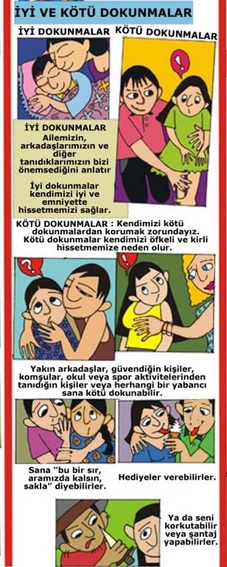

UNUTMAYIN!!!
CİNSEL İSTİSMAR NEDİR?
Çocukların bir yetişkin tarafından cinsel uyarı ve tatmin amacıyla kullanılmasıdır. İstismar aile içinde gerçekleştiğinde ensest ve aile içi cinsel istismar olarak adlandırılır.
ÇOCUĞUMA KİM ZARAR VERMEK İSTEYEBİLİR?
Çocuklara cinsel istismarda bulunan kişiler çoğunlukla onları şekerle kandıran yabancılar değil, çocuğun tanıdığı güvendiği, hatta sevdiği aile içinden veya dışından yakınlarıdır. Ensest çok yaygın olmasına rağmen birçok durumda gizli kalır. Çünkü çocuklar bunu açıklamakta güçlük yaşar. Ayrıca açıkladığında da toplumumuzda aileye atfedilen değerler nedeniyle genelde ensestin üzeri örtülmeye çalışılır. Suçluların ceza alması önlenir. .
ÇOCUKLARA YÖNELİK CİNSEL İSTİSMAR BİÇİMLERİ
- Fiziksel taciz
- Tecavüz
- Çocuk pornografisi
- Sözel olarak ya da mimiklerle cinsel imada bulunmak
- Cinsel ilişkiye tanıklık etmeye zorlamak
- Pornografik yayın göstermek
- Potansiyel çocuk istismarcılarıyla bağ kurmaya teşvik etmek
ÖNEMLİ NOT: Bebeklik döneminden ergenlik dönemine kadar her yaş ve cinsiyette çocuk cinsel istismara maruz kalabilir; en sık görüldüğü yaşlar 6-10 yaş dönemidir.

DÖRTYOL
İLKADIM
ANAOKULU

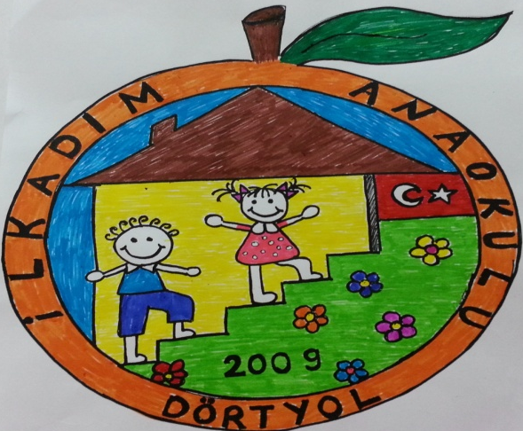

İHMAL VE İSTİSMAR

Adres: Numuneevler Mh. 14 Nolu Sk. Ekinoba Evleri Yanı Dörtyol/HATAY
Tel: (326) 713 00 99

Çocuğu cinsel istismardan korumak için neler yapılabilir?
- 1.Çocuklara bedenlerinin kendilerine ait ve özel olduğu, kimsenin zorla ve istemediği şekilde dokunamayacağı öğretilmedir.
- 2.Vücudundaki özel bölgeleri tanıtılmalı, bu bölgelere sadece annesinin ve doktorların dokunabileceği anlatılmalıdır.
- 3.Kendini iyi hissetmediği dokunuşlara çocukların "hayır" deme hakkına sahip olduğu öğretilmelidir.
- 4.Çocuğa iyi ve kötü davranışların neler olduğu öğretilmelidir.
- 5.Çocuklar ana babalar ve öğretmenler arasındaki iletişim kanallarının sürekli açık olması sağlanmalıdır.
- 6.Çocuk herhangi bir istismar durumuyla karşılaştığında onu dinlemek ve duygularını anladığımızı hissettirmek önemlidir. Çocuğun özgürce konuşmasına izin vererek bir ilişki kurmak ve ortam sağlamak gerekir.
- 7.Çocuğa ona inandığınız duygusunu vermek önemlidir.
- 8.Çocuğun anlattıklarını abartılı tepkiler vermeden dinlemek gerekir.
- 9.Çocuğun varsa suçluluk duygularını anlatmasına izin vermek gerekir. Bunun onun hatası olamadığını vurgulamak önemlidir.
- 10.Çocuğa bu konuyu paylaştığı için duyulan memnuniyet dile getirilmeli ve konuşmasının doğru bir davranış olduğu vurgulanmalıdır.

NERELERDEN YARDIM ALABİLİRSİNİZ?
ÇEVRENİZDE İSTİSMAR VE İHMAL İLE KAR-ŞILAŞTIĞINIZDA YARDIM ALABİLECEĞİNİZ KURUMLAR VE KİŞİLER;

Yakınızda ya da çevrenizde herhangi bir çocuğun ihmal ya da istismara maruz kaldığını düşünüyorsanız;
- • Sosyal Hizmetler ve Çocuk Esirgeme Kurumu İl Müdürlükleri
- • Baroların Çocuk Hakları Merkezleri
- • Emniyet Müdürlüğü Çocuk Polisi Şubeleri
- • Hastaneler bünyesindeki Çocuk Koruma Merkezi/Birimleri
- • İnsan hakları ve çocuk hakları örgütlerine başvurabilirsiniz.
ÇOCUK CİNSEL İSTİSMARINDA DOĞRU SANILAN YANLIŞ İNANÇLAR
- YANLIŞ: Çocuklar cinsel istismarı hayal güçlerinin etkisiyle uydururlar.
DOĞRU: Çocuklar bu konuda genellikle yalan söylenemezler. Eğer böyle bir şey uydurabiliyorlarsa mutlaka altından farklı bir öykü çıkar.
- YANLIŞ: Çocuklar olup biteni çabuk unuturlar.
DOĞRU: Cinsel istismar çocuğun ruhsal ve fiziksel sağlığı için son derece zarar vericidir. Bunun etkisi çocukta ömür boyu bile sürebilir.
- YANLIŞ: Şirin ve cazip kız çocukları, evden kaçan çocuklar, ihmal edilmiş çocuklar potansiyel kurbanlardır.
DOĞRU: Kurbanlar her sosyo-ekonomik ve sosyo-kültürel gruptan gelebilir, erkek çocukları da istismara maruz kalabilir.

ÇOCUKLARA YÖNELİK DİĞER İSTİSMAR BİÇİMLERİ
- Fiziksel istismar
Çocukları bilerek incitmek, fiziksel şiddet uygulamak, belirli cezalandırma tipleri (soğukta bırakmak, kilitli tutmak vb.)
- Duygusal ve psikolojik istismar
Sevgi ve ilgi göstermemek
- İhmal
Yiyecek, barınma, sağlık, bakım gibi temel ihtiyaçlarının karşılanmaması ve terk edilmeleri
- Şiddete tanık olma
Aile içindeki diğer şiddet türlerini izlemiş olmaları

Psikolojik Danışman & Rehber Öğretmen
Niyazi Çetin

